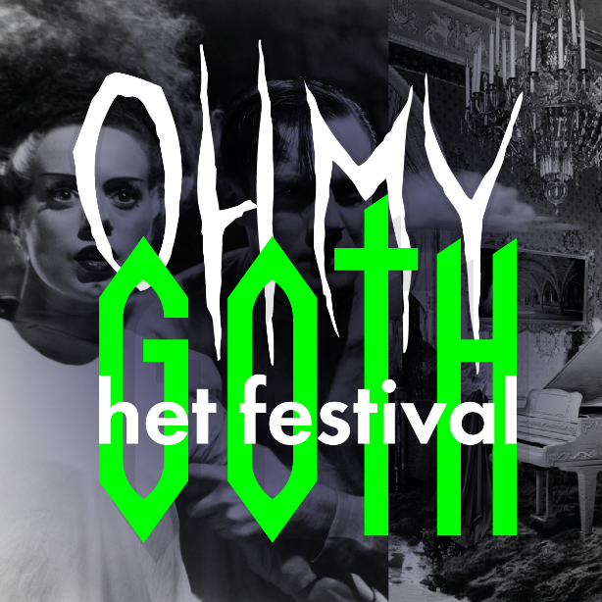

Oh my GOTH – het festival
5 & 6 maart, Den Bosch
Design Museum Den Bosch, de Verkadefabriek en Willem Twee slaan de handen ineen en presenteren op 5 en 6 maart 2022 een tweedaags festival in het culturele hart van Den Bosch in het kader van de tentoonstelling GOTH – Designing Darkness.
Goth nodigt je uit om na te denken over de dingen die doorgaans het daglicht niet kunnen verdragen. Of je nou zwarte eyeliner draagt of niet, iedereen heeft een donker randje. Oh my GOTH! – het festival neemt je mee op een duistere verkenningstocht naar de invloeden van goth binnen de wereld van film, muziek, theater en design. Kom griezelen, zwelgen en ongegeneerd genieten van een uitgebreid programma met concerten, theatervoorstellingen, unieke filmvertoningen en workshops.
Meer dan twintig activiteiten op vier locaties in Den Bosch
Voor het eerst slaan de drie prominente Bossche culturele instellingen (de Verkadefabriek, Willem Twee en Design Museum Den Bosch) de handen ineen. Op die manier ontstaat een festival met meer dan twintig verschillende activiteiten op vier verschillende locaties in de stad. In de Toonzaal van Willem Twee luister je bijvoorbeeld naar een pianoconcert met duivelse werken van Fransz Liszt. In de Verkadefabriek is onder meer een muzikaal theaterritueel met meedogenloze synths en inktzwarte bassen door Club Gewalt, en een exclusieve live soundtrack door Condor Gruppe bij de erotische cultklassieker Daughters of Darkness. In Design Museum Den Bosch zijn er schilder- en tekenworkshops, een filmlezing over vrouwelijke horrorregisseurs, en een interactief college over de duistere bronnen van de popmuziek. In het poppodium van Willem Twee is er een avondvullend postpunk/goth muziekprogramma met o.a. Tramhaus, Mathilde Nobel, Rats on Rafts, Skemer en Laster. Het complete aanbod is te vinden op designmuseum.nl/festival.
Een speciaal festivalticket
Ben je in het weekend van het festival 25 jaar of jonger? Maak dan gebruik van het speciale festivalticket! Voor slechts 25 euro kan je naar alle activiteiten van Oh my GOTH – het festival. Maar let op: je hebt alleen toegang als er nog plaats is bij de activiteit. Het is dus mogelijk dat je niet naar binnen kunt als de maximumcapaciteit van een bepaalde voorstelling, workshop of concert bereikt is.

Over GOTH – Designing Darkness
De tentoonstelling GOTH – Designing Darkness werd lovend gerecenseerd in o.a. NRC, Volkskrant, Brabants Dagblad, Parool, Nederlands Dagblad, Museumtijdschrift en de Groene Amsterdammer. De duistere boottochten over de Bossche Binnendieze die hoorden bij de tentoonstelling, waren binnen 24 uur uitverkocht. De podcast die bij de tentoonstelling hoort, werd al meer dan 3000 keer beluisterd. De tentoonstelling is nog t/m 18 april 2022 te zien.

Noot voor de redactie, niet voor publicatie
Beeldmateriaal is beschikbaar via www.designmuseum.nl/pers. Voor meer informatie
kan je contact opnemen met mevrouw Maan Leo, manager marketing &
communicatie Design Museum Den Bosch via publiciteit@designmuseum.nl of 06 –
20 71 85 28.

